Z A P I S N I K

47. sjednice Vijeća Mjesnog odbora Prečko, održane 03. travnja 2025., u prostorijama Mjesne samouprave Prečko, Prečko 2a, s početkom u 19:00 sati.

NAZOČNI ČLANOVI VIJEĆA:
Miro Bašić, Krešimir Bikić, Marko Palada, Andrea Skočić, Mirjana Sporiš, Nenad Stepinac, Branka Štrkalj
NENAZOČNI ČLANOVI: Irena Kolbas, Biserka Kopčok, Ivana Tolić
OSTALI NAZOČNI: Nema
Sjednicom predsjedava: predsjednik Vijeća Marko Palada
Zapisnik vodi: predsjednik Vijeća Marko Palada

Predsjednik konstatira da je nazočno 7 od 11 članova Vijeća, što znači da Vijeće može pravovaljano odlučivati te otvara 47. sjednicu Vijeća Mjesnog odbora Prečko.

Vijeće jednoglasno prihvaća tekst Zapisnika 46. sjednice Vijeća održane 13. ožujka 2025., bez izmjena.
Slijedom navedenog na prijedlog predsjednika Vijeće jednoglasno utvrđuje:

DNEVNI RED:
1. Postavi niskih klamerica uz zapadni nogostup u Petrovaradinskoj ulici preko puta kbr. 9
2. Pitanja, prijedlozi i obavijesti

Ad.1. Postava niskih klamerica uz zapadni nogostup u Petrovaradinskoj ulici preko puta kbr. 9
Članovi Vijeća primili su materijal uz poziv.
Bez rasprave Vijeće jednoglasno donosi
ZAKLJUČAK
o postavi niskih klamerica uz zapadni nogostup
u Petrovaradinskoj ulici preko puta kbr. 9

- Vijeće Mjesnog odbora Prečko razmatralo je prijedlog postave niskih klamerica uz zapadni nogostup u Petrovaradinskoj ulici (preko puta kbr. 9) kod ulaza na školsko igralište OŠ Prečko u svrhu sprječavanja nepropisnog parkiranja vozila na zelenoj površini čime istu uništavaju te prilikom ulaska/izlaska ugrožavaju ostale sudionike u prometu.
- Vijeće je suglasno s predmetnim prijedlogom (prikaz mikro lokacije na Geoportalu u prilogu zaključka).
- Ovaj se zaključak dostavlja Vijeću Gradske četvrti Trešnjevka – jug.

Izvadak iz Geoportala:
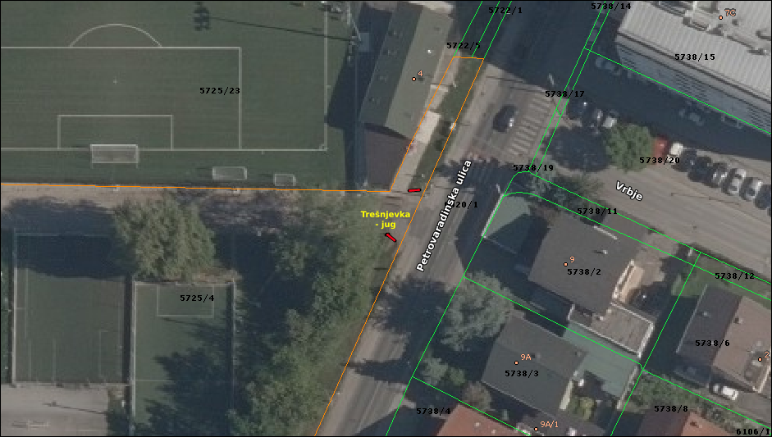

Ad.2. Pitanja, prijedlozi i obavijesti
Predsjednik je zahvalio na korektnosti i suradnji svim članovima Vijeća koji su u protekle 4 sudjelovali u radu VMO Prečko.

Sjednica završava u 19:30 sati.

KLASA: 024-08/25-003/822
URBROJ: 251-13-11-3/005-25-1
Zagreb, 3. travnja 2025.

Zapisnik sastavio:
Marko Palada

Predsjednik
Vijeća Mjesnog odbora
Prečko

Marko Palada

Napomena: Stupanjem na snagu Odluke Gradske skupštine Grada Zagreba o raspisivanju izbora za članove vijeća gradskih četvrti i za članove vijeća mjesnih odbora (Službeni glasnik Grada Zagreba 8/25), 11. travnja 2025. prestao je mandat članovima Vijeća Mjesnog odbora Prečko te stoga Vijeće nije prihvatilo Zapisnik 47. sjednice.

Izvješće o glasovanju na 47. sjednici VMO Prečko, 03. travnja 2025.

Članovi Vijeća |  | Prihvaćanje zapisnika 46.sjednice VMO Prečko | Dnevni red | Ad 1a.
1. | MIRO BAŠIĆ | + | + | +
2. | KREŠIMIR BIKIĆ | + | + | +
3. | IRENA KOLBAS
4. | BISERKA KOPČOK
5. | MARKO PALADA | + | + | +
6. | ANDREA SKOČIĆ | + | + | +
7. | NENAD STEPINAC | + | + | +
8. | MIRJANA SPORIŠ | + | + | +
9. | BRANKA ŠTRKALJ | + | + | +
10. | IVANA TOLIĆ
11. | -------

* ZA= +
PROTIV= —
SUZDRŽAN= 0
NIJE PRISUTAN= prekrižiti ime

